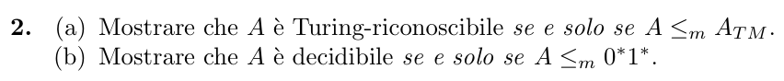



1. Per dimostrare che un linguaggio è decidibile se e solo se esiste un enumeratore che lo enumera seguendo l'ordinamento standard delle stringhe:

(⇒) Se L è decidibile, esiste una TM M che lo decide. Possiamo costruire un enumeratore E che genera tutte le stringhe in ordine lessicografico, le testa con M e produce quelle accettate.

(⇐) Se esiste un enumeratore E che enumera L in ordine standard, possiamo costruire un decisore D per L: Su input w, D simula E. Se E produce w, D accetta. Se E produce una stringa lessicograficamente maggiore di w, D rifiuta. D termina sempre perché E enumera le stringhe in ordine.